一、看圖填成語： 、將成語連成一線 （ ）
半 | 守 | 洗 | 呼
途 | 株 | 心 | 天
安 | 待 | 而 | 異
分 | 兔 | 開 | 廢
大 | 四 | 八 | 烏
通 | 快 | 雲 | 苦
吃 | 密 | 達 | 耐
佈 | 人 | 心 | 勞

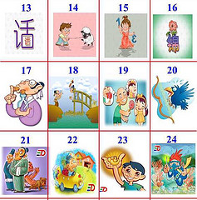
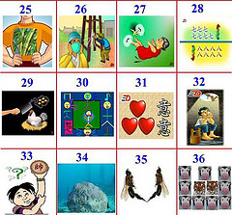

二、圈出較適合的成語：
1那個大壞蛋終於被警察抓住了，真是（習以為常 /大快人心）。
2消防隊員（奮不顧身 / 守株待兔 ）的衝進火海救人。
3寒假回鄉下陪奶奶，一家人團圓享受（天倫之樂 / 古色古香 ）
4我要做個（ 安分守己 / 人小鬼大 ）的好學生。
5這塊一千片的拼圖花了我（三心二意 / 九牛二虎 ）之力，
總算（大功告成 / 喜從天降 ）。
6他拍球的速度相當快，我（ 甘拜下風 / 勢不兩立 ）。
7【 】：比喻找到的機會非常微小。
8【 】：不勞而獲，坐享其成。
9【 】：習慣某些事物，覺得很平常。
10【 】：規矩老實，守本分。
11【 】：奮勇向前，不顧性命。

